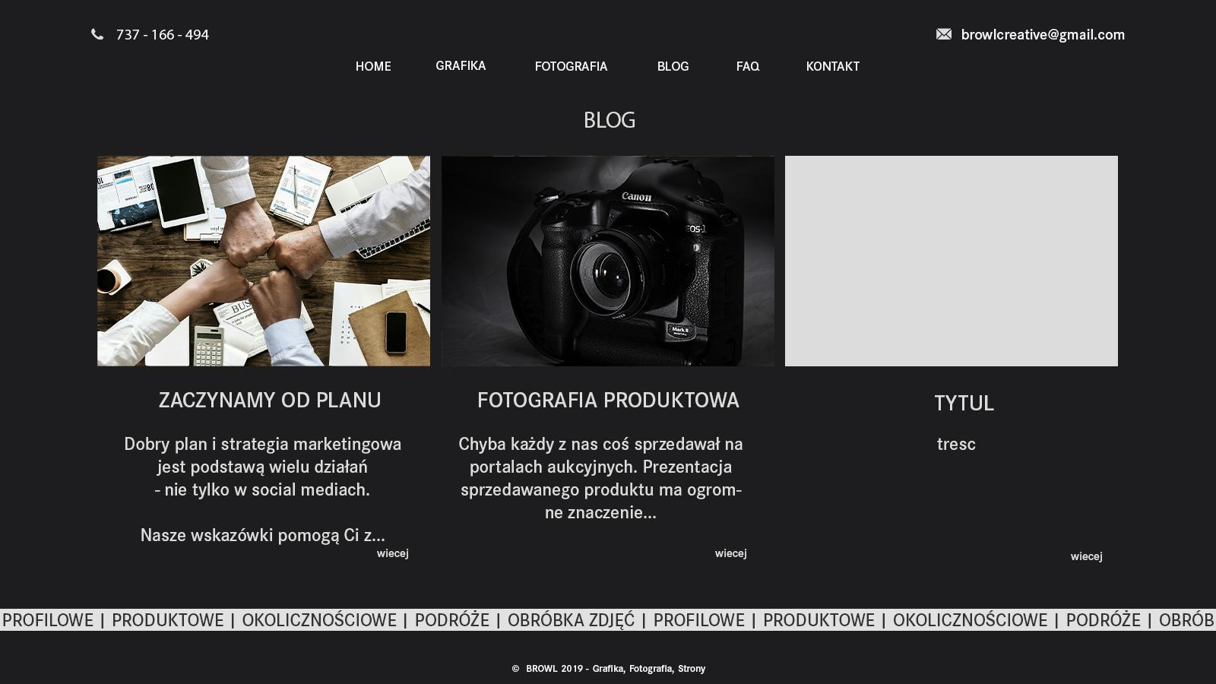

**BLOG**

-------------------------------------------------------------------------------------------------------------------------------  
Tel. 737 166 494 @ browlcreative@gmail.com[l](mailto:kontakt@browl.pl)

-------------------------------------------------------------------------------------------------------------------------------

MENU: Home | Grafika | Fotografia | Blog | FAQ | Kontakt

-------------------------------------------------------------------------------------------------------------------------------

 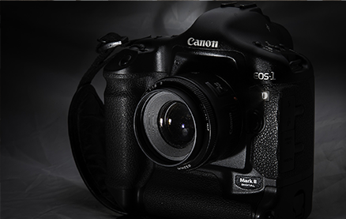 trzeci post

**ZACZYNAMY OD PLANU Fotografia produktowa**

Dobry plan i strategia marketingowa tresc

jest podstawą wielu działań

- nie tylko w social mediach.

Nasze wskazówki pomogą Ci z...

wiecej wiecej

-------------------------------------------------------------------------------------------------------------------------------

PROFILOWE | PRODUKTOWE | OKOLICZNOŚCIOWE | PODRÓŻE | OBRÓBKA ZDJĘĆ | PROFILOWE | PRODUKTOWE | OKOLICZNOŚCIOWE | PODRÓŻE | OBRÓB (ruchomy pasek)

-------------------------------------------------------------------------------------------------------------------------------

© BROWL 2019 - Grafika, Fotografia, Strony www